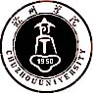
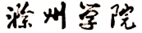
CHUZHOU UNIVERSITY

特色专业建设项目

自评报告

专 业 名 称：
所属系(部)：
专业负责人：

质量工程办公室 制
二O一〇年五月

报告内容包括：
1.人才培养方案
2.师资队伍建设
3.课程建设
4.教材建设
5.教学研究与改革
6.教学管理
7.专业特色

